

**ВЕТРЯНАЯ ЭЛЕКТРОСТАНЦИЯ ЖАНАТАС**

**НЕТЕХНИЧЕСКОЕ РЕЗЮМЕ**

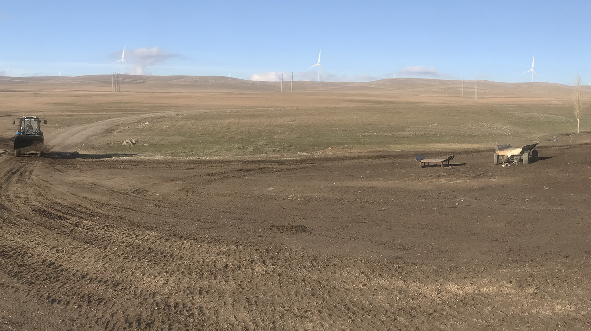

***Включает План экологического и социального управления и Механизм рассмотрения жалоб***

Ноябрь 2019

# Описание Проекта

Азиатский банк инфраструктурных инвестиций (АБИИ или Банк) рассматривает вопрос о предоставлении финансирования АО «Чайна Поуэр Интернейшнл Дэвэлопмент Лимитд» (China Power International Development Limited Co., Ltd) (Компания) на строительство и эксплуатацию ветряной электростанции Жанатас (ВЭС или Проект) мощностью 100МВт недалеко от г. Жанатас, Жамбылской области. Эксплуатация ВЭС будет способствовать реализации Казахстаном концепции Зеленой Экономики, уменьшая вклад страны в глобальное потепление и зависимость от горючего топлива и повышая надежность энергоснабжения.

Банк присвоил проекту категорию Б согласно экологическим и социальным принципам АБИИ, которое было подтверждено оценкой экологического и социального воздействия, разработанной ТОО «ЭкоСоциоАналистс» с апреля 2019 по ноябрь 2019. При оценке воздействия не было выявлено критических экологических и социальных проблем, которые могли бы потребовать пересмотра этой классификации, и воздействия будут краткосрочными и не выходить за пределы осваиваемой территории. С оценкой экологического и социального воздействия можно ознакомиться на английском языке на сайте АБИИ www.aiib.org, на странице проекта www.cpihzhanatas.kz и площадке ВЭС.

ВЭС состоит из 40 турбин Энвижн 2.5МВт, расположенных в два ряда по 23 и 9 турбин и два кластера по 4 турбин в каждом, соединенных 35кВт линией вдоль дорог, покрытой щебнем, до повышающих трансформаторов, откуда вдоль существующей дороги будет идти 110кВт линия до национальной подстанции 110/35кВт (Рис.1). Башни турбины высотой 90м будут иметь лопасти длиной 59,5м, которые будут вращаться со средней скоростью один оборот в 5 секунд в диапазоне ветра от 3 до 20м/с и будут иметь предотвращающее обледенение устройство.

Специализированный подрядчик использует прицепы длиной 46м для транспортировки крупногабаритных деталей длиной до 60м из Хоргоса, 1100км от площадки ветряной электростанции по четырехполосной автомагистрали А2 (части которой еще находятся в процессе строительства) и 280км по двухполосной трассе М36 вокруг г. Алматы, R43 и R44 из г.Тараз до г.Жанатас и по улицам. Подрядчик изучил маршрут транспортировки, но не подготовил подробный план. Основные дорожные ограничения, возникшие во время пути, были разрешены при помощи одной машины дорожной полиции и нескольких представителей регулирования дорожного движения. Несмотря на то, что возникли задержки движения на незавершенных участках магистрали, инфраструктура не пострадала.

Строительство началось в январе 2019 года и планировалось вестись в течение 16 месяцев. К ноябрю 2019 года было построено пятнадцать турбин с частотой работы одна турбина собирается за 4-5 безветренных дня. Сварочных работ практически не было, так как обвязка арматур считается более надежной, хотя и более трудоемкой. Прокладку фундаментов турбин планируется завершить к середине ноября 2019года. Бетон был привезен с Шымкентского цементного завода. Внутренние дороги были покрыты щебенкой для уменьшения образования пыли. Фундамент для подстанции и офиса был построен, и ограждение почти завершено. Монтируются и возводятся опорные башни и столбы для линии электропередач 110кВ. Сборку турбин и асфальтирование дорог планируется завершить к марту 2020 года.

В марте в строительстве было задействовано 190 рабочих, но летом работало до 250 рабочих. Большинство рабочих были местными из соседних поселков и г. Жанатас. Остальные рабочие, такие как руководители и специалисты, занимающиеся сборкой турбин, были размещены в лагере контейнерного типа рядом с турбиной №11. Строительные работы проводятся только в дневное время, и для того чтобы не отставать от рабочего графика будет нанято больше рабочих. Только заливка фундамента бетоном велась круглосуточно и требовала 12/12 часовых смен. Ожидается, что турбины смогут отработать 20 лет без капитального ремонта и замены гондол и лопастей. Во время эксплуатации, ВЭС будет управляться автоматической системой SCADA из диспетчерской на подстанции. Около 15 рабочих будет вовлечено в управление и эксплуатацию. Штат неквалифицированных рабочих будет состоять из 2-4 охранников, секретаря и уборщика. Огороженная территория и территория вокруг турбин будет освещаться в ночное время.

Масло, использующееся в двух трансформаторах, не будет содержать ПХБ. При возгорании трансформатора, масло будет автоматически скидываться в подземную емкость. Высоковольтные автоматические выключатели будут заполнены элегазом (SF6), потенциал глобального потепления которого почти в 24000 раз выше, чем у CO2, а продолжительность пребывания в атмосфере - 800-3200 лет.

Эксплуатация ВЭС также приведет к значительному сокращению загрязнения воздуха (500т SO2 и 270т NOx) и сокращению вклада страны в глобальное потепление (265860т CO2 в год), в соответствии с определяемым на национальном уровне вкладом Казахстана[1].

# Воздействия от проекта

## Строительство

Визуальное воздействие при строительстве будет меньше, чем воздействие во время эксплуатации, поскольку не все турбины будут работать в определенный момент времени, и лопасти не будут вращаться. Ожидается, что подрядчики и субподрядчики будут соблюдать Трудовой кодекс РК, который соответствует принципам основных трудовых норм Международной организации труда.

### Выбросы в атмосферу, шум и вибрация

Во время строительства качество воздуха было ухудшено локально продуктами сгорания дизельного топлива, пылью, огарками сварочных электродов и летучими углеводородами. Общее количество выбросов в атмосферу было рассчитано как 1,7т. Окраска была произведена в минимальном количестве, поскольку большинство компонентов было гальванизировано или предварительно окрашено. Турбинные части были закреплены болтами, а не сваривались. Принимая во внимание расстояние до жилого района и предполагаемый показатель турбулентности в течение большей части периода строительства, воздействие данных загрязнителей на население было незначительным. Избыточная абразивность пыли на поверхности растений может привезти к размалыванию зубов домашнего скота, но скотоводы избегали такие места осаждения пыли и возвращались туда, когда дождь смоет пыль с растений. Другие животные, которые, как ожидалось, присутствовали на территории, были менее подвержены размалыванию зубов. Они также могли отойти от нарушенных земель, но вернутся после завершения строительства.

Гидромолот, установленный на экскаваторе, использовался для раздробления камней, генерировал 100дБ(А), а другое оборудование для землеройных работ создавало шум около 90дБ(А). В около ближайшей ферма, которая находится на расстоянии 2,2км от ближайшей турбины, шум был слышен ниже фонового уровня.

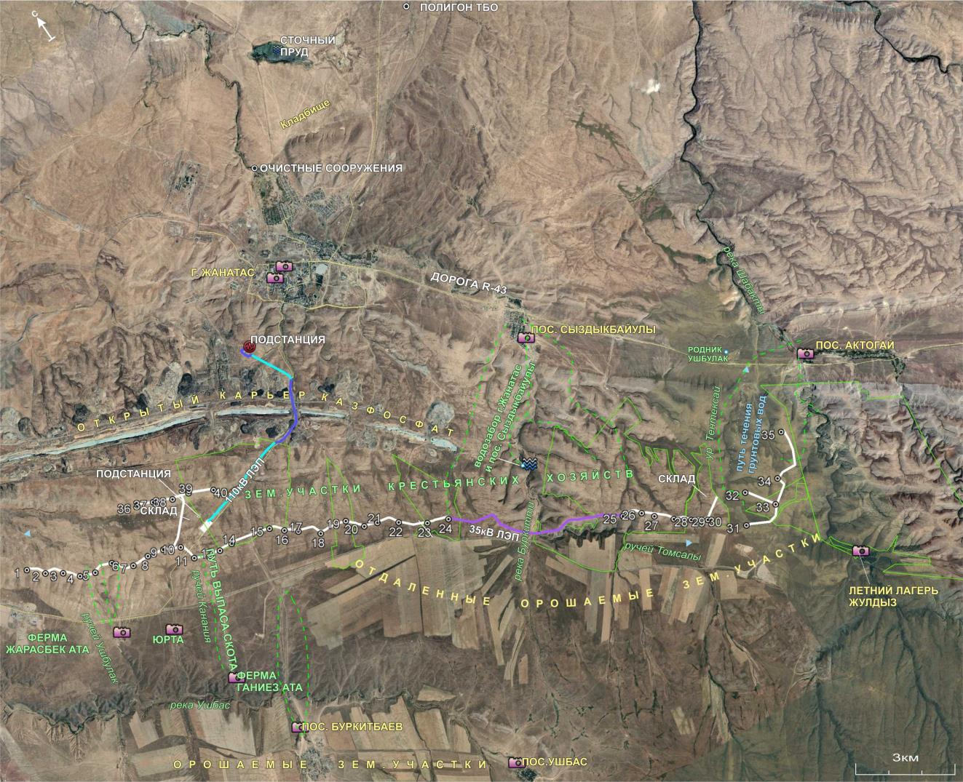

Рисунок Обзорная карта. Части проекта подписаны белым, социальные ограничения – зеленым. Зеленая пунктирная линия это пути выпаса скота. Моделирование визуального воздействия из чувствительных обзорных мест показаны в виде камер.

### Растительность и почва

Структура почвы была повреждена при строительстве внутренних дорог и 35кВ линий электропередач вдоль них. Почва и растительность были разрушены на 0,7-1,2 га вокруг каждого фундамента, площадки для крана и зоны хранения и сборки частей турбин (В марте в строительстве было задействовано 190 рабочих, но летом работало до 250 рабочих. Большинство рабочих были местными из соседних поселков и г. Жанатас. Остальные рабочие, такие как руководители и специалисты, занимающиеся сборкой турбин, были размещены в лагере контейнерного типа рядом с турбиной №11. Строительные работы проводятся только в дневное время, и для того чтобы не отставать от рабочего графика будет нанято больше рабочих. Только заливка фундамента бетоном велась круглосуточно и требовала 12/12 часовых смен. Ожидается, что турбины смогут отработать 20 лет без капитального ремонта и замены ). Общая потеря плодородного слоя почвы и растительности составит 67,7га, включая 11,7га под дорогами (26км*4.5м), 48га под турбинами (1.6га*40), 8га под подстанцией, бетоннойи складским помещением. Это можно сравнить с половиной района с жилыми домами п.Жанатас.

Верхний слой почвы смешивается с нижним слоем почвы в местах проведения земляных работ и будет выдуваться на прилегающую растительность из участков, где повреждена растительность. Но поскольку содержание гумуса в районе турбины составляет менее 1%, оно не имеет сельскохозяйственной ценности и его сохранение не требуется по закону.

В местах отсутствия земляных работ, где повреждена только растительность и уплотнена почва, первоначальная растительность может прорасти в течение 1-2 теплых сезонов. Однако луковицам эфемерных и эфемерных растений требуется 6-7 лет для прорастания.

Беспорядочное вождение по коротким путям между турбинами и основными дорогами привела к значительному повреждению растительности, которая не сможет восстановиться во время эксплуатации из-за продолжения пользованием короткими путями. Однако наибольшее воздействие ожидается в местах обнаружения 3 охраняемых цветущих эфемерных растений: Юнона Кушакевича возле турбин №38-41, шафран и тюльпан Грейга возле турбины №15 (Рисунок 2). Эти растения могут присутствовать в меньшем количестве рядом с другими турбинами, где существуют подобные экологические условия.

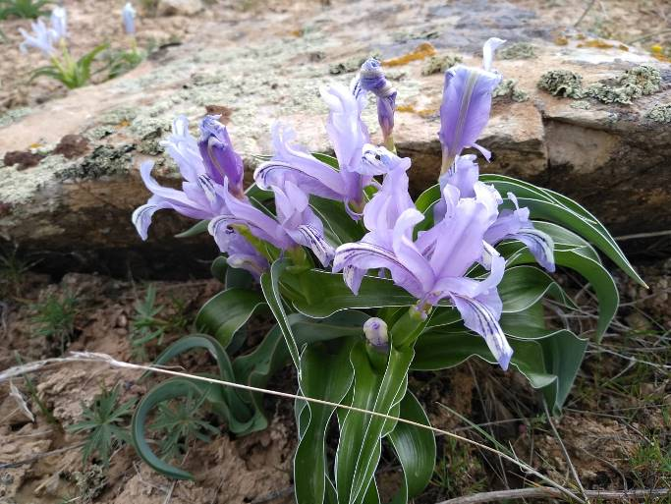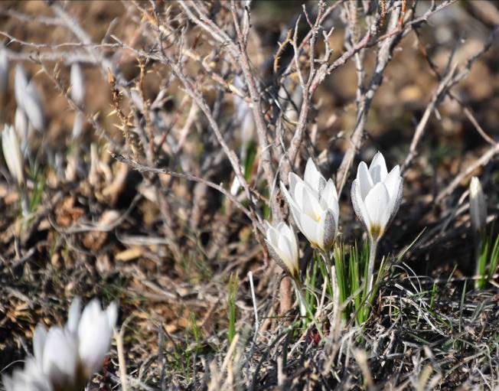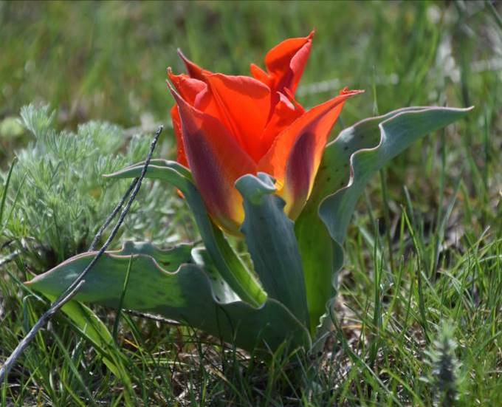

Рисунок Охраняемые Красной Книгой растения: Юнона Кушакевича, шафран и тюльпан Грейга

### Поверхностные и грунтовые воды

Водозабор г. Жанатас расположен ниже по течению реки Буркитти 2,8км к северу от турбины 24. Линия электропередач 35кВ проходит на протяжении 5,5км от турбины 24 до турбины 25, что позволяет избежать прокладки кабеля под рекой. Близлежащий источник находится в 3км к югу от ближайшей турбины. 110кВ линия электропередач проходит в 170 метрах от карьера Казфосфат, заполненного грунтовыми водами. Риск разлива нефтяных продуктов незначителен (см. Раздел 2.3.1).

### Отходы

Несмотря на недостатки в местном управлении отходами и сточными водами, воздействие отходов, генерируемых на проекте, считается незначительным, главным образом из-за небольшого объема, неопасного характера утилизируемых отходов и того факта, что большинство рабочих будут местными, чьи сточные воды окажутся в отстойнике при любых обстоятельствах. Отходы, вывозимые на огороженную и охраняемую свалку города Жанатас, не окажут существенного воздействия на почву или грунтовые воды, хотя возможно некоторое воздействие на качество воздуха, поскольку практикуется сжигание отходов. Опасные материалы (если имеются) будут храниться на площадке до закрытия рабочего лагеря, затем переданы лицензированному подрядчику по утилизации отходов или будут транспортированы на материальную базу подрядчика, где находятся другие опасные отходы. Сточные воды доставляются из рабочего лагеря на водоочистные сооружения в г. Жанатас, где функционирует только механическая сепарация очистными сетками. Не до конца очищенные сточные воды отводятся по трубам 4км севернее в сточный пруд, заросший кустарниками и посещаемый мигрирующими водоплавающими птицами.

### Воздействие на местное население

#### Дорожное движение

Специализированный подрядчик использует прицепы длиной 46м для транспортировки крупногабаритных деталей длиной до 60м из Хоргоса, 1100км от площадки ветряной электростанции по четырехполосной автомагистрали А2 (части которой еще находятся в процессе строительства) и 280км по двухполосной трассе М36 вокруг г. Алматы, R43 и R44 из г. Тараз до г. Жанатас и по улицам. Основное воздействие ожидалось будет приходиться для пользователей двухполостной дороги, по которой будет перевозиться крупногабаритное и тяжелое оборудование, однако на незавершенных участках автомагистрали А2 задержка произошла всего в один час. Дорожные ограничения, такие как мосты и крутые повороты, были устранены во время пути при помощи одной машины дорожной полиции и нескольких дорожных регуляторов. Ни одна инфраструктура не была повреждена.

Местное движение не было затронуто, так как в целях обхода города Жанатас использовался поворот на рудник Еврохим. Детали турбин перемещались и хранились в месте расположения самой турбины. Бетоносмесители функционируют в ночное время в основном вдоль собственных дорог ВЭС.

#### Использование воды

После неуспешной попытки найти источники грунтовых вод на территории площадки, воду начали поставлять с завода г. Жанатас, занимающихся розливом питьевой воды. В связи, с чем использование проводилось без каких-либо ограничений.

#### Животноводство

Ожидается, что строительство ВЭС окажет незначительное воздействие на выпас скота из поселков Актогай и Сыздыкбайулы вокруг строительных площадок ВЭС. Земля останется доступной для выпаса скота, а растительность будет повреждена вдали от пастбищных земель, которые находятся вокруг 17 расщелин. Котлованы для фундамента глубиной 3м будут единственными опасными для скота элементами во время строительства, но доступ к котлованам будет затруднен раскопанным грунтом. Траншея для прокладки кабеля будет вырываться только через эстакаду, где не проходит скот.

#### Культурное наследие

Несколько курганов не были раскопаны там, где внутренняя дорога прокладывается на расстоянии менее чем 50м от охранной зоны курганов. Без археологических раскопок данные курганы могут быть повреждены. Некоторые компоненты проекта могут также находиться в 50-метровой охранной зоне курганов вокруг возможных остатков ритуальных обрядов, которые произошли во время захоронения и могут служить подсказкой о периоде проживания захороненного человека.

Непроинформированный работник, копая фундамент, может повредить курганы, которые, возможно, не были обнаружены археологами. При срочной работе работник вряд ли остановится после определения наличия памятников культуры, даже если это является обязательным в соответствии с законодательством.

## Эксплуатация ВЭС

### Воздействие на окружающую среду

Ожидается, что транспортные средства будут использовать внутренние дороги, покрытые щебнем, которые соединяются с существующими дорогами. Тем не менее, поскольку между некоторыми турбинами не будет прокладываться дорога, вероятно, возникнут сокращения путей движения. Кроме того, будет улучшен доступ на территорию, что может оказать воздействие на три охраняемые растения от их вырывания. Изменение опыления ночными насекомыми из-за привлечения насекомых к освещению и световому корпусу турбин вряд ли будет достаточным для существенного изменения видового состава или потенциала выживания.

Рептилии и некоторые насекомые, вероятно, будут использовать подъездные пути, основание турбин и тень для разогрева по утрам и охлаждения во второй половине дня. Однако это не повлияет на экологию участка и не увеличит смертность рептилий, поскольку движение транспорта вдоль дорог не будет интенсивным. Летучие мыши не присутствуют на участке ВЭС и не зимуют рядом с участком.

Столкновение птиц с лопастями могут происходить, но ожидается, что это не будет значительной проблемой. Мигрирующие птицы пересекают данную местность на высоте значительно выше, чем радиус вращения лопастей. Миграционные пути проходят 54км к северу от турбин, параллельно их расположению. При сильном фронтальном ветре, дожде или снеге птицы могут быть вынуждены снижать высоту, в связи, с чем они будут искать источник воды для приседа для защиты от хищных животных, ожидая лучшей погоды. Ближайший значительный источник воды – сточный пруд г. Жанатас - находится 13км к северо-западу от ближайшего ряда турбин. В августе месяца там наблюдалось скопление из 1500 птиц, основная часть которых были лебеди и различные виду утиных. Кроме того, было отмечено присутствие двух видов утиных птиц, занесённых в Красную книгу Республики Казахстан и находящихся под угрозой исчезновения: железистая утка и белоголовая утка. Эти птицы возобновляют миграцию на значительной высоте после улучшения погоды. Пруд, находящийся 5км к северу от ВЭС и 5км к северу от карьера Казфосфат, используется редко из-за присутствия людей и отсутствие корма.

Во время осенней миграции наблюдалось незначительное количество птиц. В августе месяца, стая ласточек пересекла участок ниже зоны риска 20-120м с северо-западной части турбин 20-21;30-40 трясогузок и домовых сычей были замечены возле турбин 45-46. Все они летают ниже зоны риска, но находящихся в непосредственной близости три гнездящихся видов пустельги, которые охотятся на них, летают в зоне риска. Наблюдение за их полетом с выгодной позиции показывает, что птицы находятся вне зоны риска.

В сентябре 70 ласточек пролетели в зоне риска по отмеченному тогда маршруту миграции вдоль реки Буркитты в 2,5 и 2,8км от ближайших турбин. Через территорию завода 10 пустельг пролетели около турбин 11-13, и 50 галок сидели на линии вдоль дороги к Жанатасу, где будет установлена линия электропередачи. Этим видам присваивается наименее опасный статус МСОП. Галки мигрируют на короткие расстояния в пределах Казахстана.

Проживающие на территории ветряной электростанции каменки, жаворонки и другие воробьиные летают на высоте ниже 20 м, то есть под лопастями. Полеты хищных птиц могут быть изменены, заставляя птиц тратить больше времени на наблюдение за лопастями, чем на охоту, или избегать областей турбин в целом. Плотность хищных птиц будет также ограничена территориальными притязаниями более сильных особей. С другой стороны, у хищных птиц появятся дополнительные места для отслеживания добычи в виде турбин, новых высоковольтных столбов и опор. Некоторые гнездящиеся птицы могут быть смещены с территории турбин из-за шума лопастей, но, как известно, птицы привыкают к повторяющимся шумам.

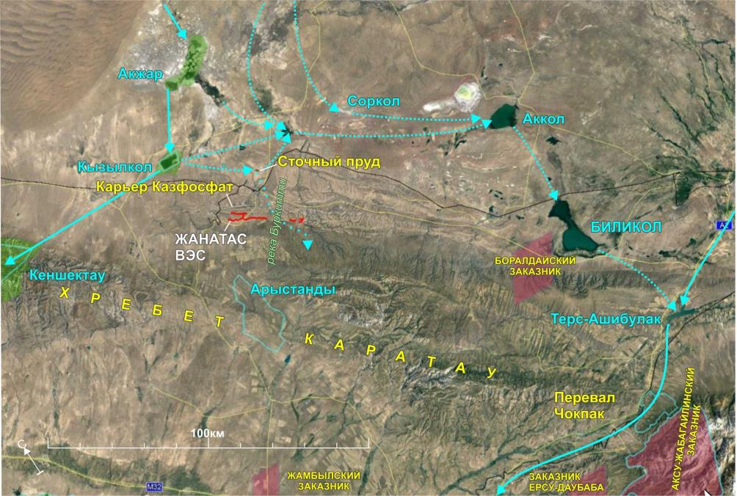

Рисунок Отображение ближайших чувствительных экологических зон: ключевые орнитологические территории (синяя площадь); ключевые территории биоразнообразия (зеленая площадь); государственные охраняемые территории (розовая площадь) и ближайшие пути миграции птиц ВЭС (синяя пунктирная линия). Путь миграции птиц приближается к горному хребту Каратау, но затем следует по системе озер, чтобы присоединиться к основному миграционному маршруту в 115км от ВЭС на Терс-Ащибулакском водохранилище, который переходит через хребет у Чокпакского перевала. Отмеченная миграция вдоль реки Буркитти в 2,5км от турбин 24 и 25 была очень незначительной и проходила ниже уровня турбин.

Количество изоляторов на линиях электропередач будет достаточным, чтобы предотвратить замыкание крыльями больших птиц. Журавли, которые часто пытаются установить гнезда на траверсах и могут создать замыкание из-за мочеиспускания возле изоляторов, не были замечены на территории во время двух исследований, местными охотниками и пастухами. Территория является не пригодной для них из-за отсутствия подходящей еды. Большие скопления мелких птиц, которые могут замыкать провода, не были замечены и не имеют оснований для присутствия.

Столкновение птиц с проводами линий электропередачи возможно, но маловероятно из-за отсутствия крупных перелетных птиц, имеющие низкую маневренность и не знакомые с территорией.

### Социально-экономическое воздействие

#### Землепользование

233,5га земли было выделено для ВЭС акиматом Сарысуского района из земель государственного запаса и земли, сданной в аренду 7 крестьянским хозяйствам. Один из них расторг договор аренды после смерти владельца до начала строительства ВЭС. Владельцы крестьянских хозяйств арендовали столько земли, сколько могли после распада коллективного хозяйства из-за низкой арендной платы за землю. Размер и форма земляных участков были определены районным акиматом, но никто из арендаторов не уделяет значительного внимания на границы земельных участков при выпасе скота. Опрос шести арендаторов показал, что некоторая часть земли была впоследствии изъята несколько раз с их согласия до изъятия для строительства ВЭС, и некоторые изъятия были компенсированы землей или другими способами. Когда были изъяты большие части земельных участков, альтернативная земля была присоединена к их участкам. Изъятия земель для ветряной электростанции считались небольшими, и компенсация не предоставлялась исключительно с учетом усилий, необходимых для переоформления документов.

Практически вся территория ВЭС доступна для выпаса скота. Использование земель ВЭС любым другим способом (например, добыча земельных ресурсов, сельское хозяйство, рекреация и т.д.) не предусматривается. Земли государственного запаса вокруг ВЭС также вряд ли будет использоваться для чего-то большего, чем выпас скота. Таким образом, воздействие на землепользование во время эксплуатации считается незначительным.

#### Шум и электромагнитная радиация

Шум будет производиться вращающимися лопастями и локально редуктором. При скорости ветра 7м/с ожидаемый уровень шума составит 106.6дБ(А). Уровень шума будет увеличиваться до 107дБ(А) при скорости ветра 8м/с и будет стабильным до скорости ветра 13 м/с. Тем не менее, замеры консультантом уровней шума в других проектах показал, что в 100 метрах от турбины шум будет приближаться к показателю 50 дБ (А) и в 300 метрах к уровню менее чем 40 дБ (А), что является ниже фонового шума. В соответствии с Общим Руководством Группы Всемирного Банка по Охране Окружающей Среды, Здоровья и Труда для Ветряной Электростанции, необходимо провести предварительное моделирование, если чувствительные реципиенты находятся ближе 2км от турбин. Ближайшим реципиентом является ферма Жарасбек ата, находящаяся на расстоянии 2,2км от турбин.

Защита лопастей от молнии в виде заземленного алюминиевого провода может влиять на качество мобильной связи, телевизионного и радиосигнала только в непосредственной близости от турбин. Однако, это не является проблемой в данном случае.

Ближайший аэропорт с метеорологические радиолокаторами расположен в г. Шымкент 130км от ВЭС. Таким образом, никакого воздействия на радиолокаторы не будет оказано от электромагнитных теней и помех.

#### Визуальное воздействие

Ветряные турбины 150м высотой могут повлиять на восприятие ландшафта с определенных точек обзора. Моделирование турбин из чувствительных обзорных точек и опрос владельцев земельных участков показали, что владелец фермы Жарасбек ата Пеишбек является самым чувствительным к изменению вида (см. фото на титульном листе).

Опрос о ценности ландшафта и составление коллажа с турбинами показали, что внимание владельца фермы сосредоточено на внутреннюю сторону фермы, к скоту. Летом Пейшбек устраивает одну или две юрты на своем пастбище для отдыха и приема гостей. Юрты считаются более чувствительными к визуальному воздействию в связи с их рекреационным использованием. Местоположение юрт может меняться из года в год, но одно место рядом с ручьем используется постоянно. Хотя жители юрты проводят большую часть времени на улице, вид на север, где находятся турбины, ценится меньше, чем вид на юг.

Некоторые жители (например, из поселков Буркитбаев и Ушбас) были заинтересованы в виде турбин как местной достопримечательностью, которой можно гордиться. Большинство жителей не увидят турбины из-за деревьев. Лишь немногие дома на окраине поселков увидят первый ряд турбин в 1/3 размере существующих столбов линий электропередач. Опрошенные затронутые видом лица не выразили какой-либо обеспокоенности по поводу изменения вида.

Таблица Точки обзора ветряных турбин. Во всех обзорных точках турбины проектированы на небо. Все обзорные точки перекрыты холмами в разной степени. Затронутые видом лица были опрошены о ценности ландшафта, и были узнаны их мнения об изменении вида, рисунок которого был выслан им на телефон.

| **Точка обзора** | **Рассто-яние,км** | **Ближайшая видимость** | **Высо- та, м** | **Фокус** |
| --- | --- | --- | --- | --- |
| Ферма Жарасбек ата | 2.2 | Первый ряд турбин | +120 | Внутрь |
| Юрта | 2.8 | 14 турбин первого ряда + 3 пол лопастей турбин второго ряда | +100 | Вдаль (от турбин) |
| Пруд в летнем лагере | 2.6 | Пол лопастей турбин №36, №48, №49 | +160 | Вдаль |
| Ближайший дом, пос. Актогай | 3.5 | Никаких турбин не видно из-за перекрытия холмом высотой 120м | +280 | Вдаль |
| Ферма Ганиез ата | 3.9 | 1 турбина+ 3 пол лопастей | +130 | Внутрь |
| Ближайший дом, пос. Буркитбаев | 6.2 | Два ряда | +100 | Вдаль |
| Жилой многоквартирный дом, г.Жанатас | 7.6 | Пол турбины №15 | +260 | Вдаль |
| Многоквартирный дом, отведенный на реконструкцию, г.Жанатас | 7.7 | Пол турбины №16, Пол турбины №15 | +260 | По направлению к турбинам |
| Ликвидируемый многоквартирный дом, г.Жанатас | 7.9 | Пол лопастей №17, №18 | +270 | По направлению к турбинам |
| Ближайший дом, пос. Ушбас | 9.5 | Два ряда | +2 | Вдаль |

Будучи намного ближе к турбинам, жители поселка Актогай не увидят турбины из-за холма высотой 120 метров. В поселке Сыздыкбайулы только одна турбина видна со двора близлежащего дома. Владелец не предъявил никакой ценности виду ветряных турбин, потому как редко приезжает в поселок из-за частых рабочих поездок в различные города. Остальные дома перекрыты деревьями или холмами.

Сарай заслоняет вид с крыльца дома фермы Ганиез ата в сторону турбин, но даже за сараем видна только одна турбина и 3 пол лопастей турбин. С фокусировкой внутрь и на юг вдоль ручья Ангарсай визуальное воздействие на эту ферму считается низким или незначительным.

В Жанатасе только 4 семьи на верхнем этаже одного многоквартирного дома могут видеть со своих балконов пол лопасти турбины среди других электрических установок. Аналогичный вид будет виден по углам верхних этажей двух заброшенных многоквартирных домов, один из которых ликвидируется, а другой планируется восстановить. Вид с пол лопастью турбины на холмы для 3 семей реконструированного многоквартирного дома, которые смогут их увидеть, будет новым и, следовательно, будет принят как данность.

Никакого визуального воздействия на летний лагерь Жулдыз не ожидается. Только две пол лопастей турбин будут видны с самого края лагеря среди электрических столбов и распределительного устройства. Внимание детей также будет направлено внутрь лагеря.

Водители на юго-западной трассе увидят турбины в полный рост, но внимание водителей будет направлено на вождение из-за плохого состояния дороги. Горы за турбинами невысокие и привычные для глаз; линии электропередач идут параллельно с турбинами, что делает турбины не единственными вертикальными структурами на горизонте. Водители на юго-восточной трассе будут сосредоточены на пункте назначения, но турбины будут рассматриваться как разнообразие вида после однообразного рельефа. Водители на этих трассах будут редко останавливаться на обочине дороги для обзора и фотографирования из-за множества турбин, встречающихся вдоль дороги, которые быстро адаптируют глаза к виду. Таким образом, ожидается, что водители будут менее чувствительны к обзору, а турбины не рассматриваются как опасное отвлечение.

Движущиеся тени от лопастей не повлияют на местное население из-за расстояния турбин от населенных пунктов.

Исходя из вышесказанного, визуальное воздействие на ферму Пейшбека считается низким, а на другие обзорные точки - незначительным. В связи с тем, что опрошенные зрители, увидев коллажи, не выразили озабоченности по поводу изменения ландшафта, не требуется никаких мер по смягчению последствий или компенсации, кроме уже принятых. Реализация подготовленного Плана взаимодействия с заинтересованными сторонами (ПВЗС) позволит контролировать восприятие общественностью визуального воздействия и справляться с ним с помощью доступных инструментов.

## Оценка Риска

### Строительство

Транспортные средства, перевозящие менее габаритные части турбин, чем лопасти и башни, могут создавать высокий риск опасности для других пользователей двухполосных дорог, если эти грузовые машины стандартного размера движутся подобным поезду способом, оставляя недостаточные промежутки между ними для обгоняющих автомобилей. Эти транспортные средства не будут сопровождаться полицией и, следовательно, расстояние не будет регулироваться. Вероятность столкновения или опрокидывания в результате съезда с дороги выше на более перегруженной дороге М36 вокруг г. Алматы, которая также находится в лучшем состоянии, чем дорога из г. Тараз в г. Жанатас, что позволяет использовать более высокие скорости.

Транспортные средства с габаритным грузом будут сопровождаться полицейской машиной, проезжающей перед 2-3 автомобилями. Тем не менее, риск столкновения здесь выше, чем для грузовых машин стандартного размера, потому что водители позади таких транспортных средств не будут ожидать длинный трейлер, таким образом, могут неправильно оценить обгоняющую способность автомобиля.

Значительных разливов не ожидается, поскольку дизельное топливо не будет храниться на площадке. Однако, 5-20л резервного масла и дизельного топлива могут храниться на земле без поддона. Транспортное средство может смять, разлить их при движении задним ходом. Случайные разливы дизельного топлива при заправке тяжелой техники могут быть небольшими, но довольно частыми. Учитывая, что техника будет заправляться водителем автоцистерны местного поставщика топлива, возможны небольшие и средние разливы, так как водитель не обучен заправке техники и не будет иметь достаточного профилактического оборудования. Случайно разлитое на почву или в воду топливо среднего размера будет разрушено солнечными лучами и разложено аэробными бактериями прежде чем он достигнет чувствительных зон, таких как река Шабакты, водозабор г. Жанатас в 2,2км ниже по течению реки Буркитти от устья ручья Томсалы.

Вероятность возникновения экстремальных ливней (более 20 мм/день) во время строительства незначительна. Тем не менее, присутствует вероятность возникновения порывистого ветра. Риск воспламенения дизельного топлива при заправке техники незначителен, учитывая свойства дизеля и меры безопасности, принятые водителем заправочной колонки. Растительность также не подвержена воспламенению.

### Эксплуатация

Сочетание сильного ветра и поломка вращающихся лопастей может привести к бесконтрольному вращению лопастей и последующему распаду лопастей и редуктора на осколки. Обязательные стандарты безопасности при проектировании, изготовлении и монтаже турбины, а также более частое техническое обслуживание сделали появление выброса лопастей редким явлением. Если это произойдет, проблема будет замечена задолго до возникновения последствий, но как только турбина распадется, лопасти могут разлететься на расстояние до 500м от турбины в сторону вращения. Трасса находится в 270м от ближайших турбин №10 и №11, которые могут быть повернуты так, что лопасти могут разлететься в сторону дороги. Движение должно быть остановлено, пока лопасти не оторвутся от турбины. В таком случае, альтернативный маршрут в г. Шымкент лежит через поселок Шолаккорган, который на 80км длиннее, но данный маршрут также ведет к заводу Еврохим, путь к которому будет на 170км длиннее.

Кроме частей турбин, может быть повреждена только ВЛ-35кВ между турбиной №10 и №11. Линия электропередач будет перекрыта в случае такой аварии. Некоторая мощность будет потеряна во время проведения ремонта линии. Турбина №36 находится в 500м близости от местной дороги до летнего лагеря. Временная остановка движения по этой дороге вряд ли будет иметь какие-либо последствия.

В случае возгорания ротора, распределительного устройства или трансформаторов, присутствующих в гондоле передовой практикой обычно является ожидание полного выгорания, а для служб пожаротушения - создание зоны безопасности, обеспечивающей предотвращение или контроль вторичных пожаров в зоне, окружающей турбину. Возникновение наземных пожаров вокруг турбин по естественным или антропогенным причинам маловероятно из-за свойств растительности. Имеющиеся в г. Жанатас пожарные машины могут обеспечить необходимый контроль над ситуацией, ближайший источник воды доступен в карьере Казфосфат и летнем лагере Жулдыз в 4-15км от турбин.

Считается, что вероятность воспламенения повышающих трансформаторов пренебрежимо низкая. Наиболее серьезное последствие – это потеря трансформатора, но, учитывая, что питание отключается и масло сливается в предусмотренный под ним маслоприемник, вероятность такого последствия значительно снижается.

Вероятность отбрасывания льда лопастями может происходить раз в год. Последствия такого события будут незначительными для расстояния между турбинами и чувствительными объектами (270м от ближайшей турбины №10 до дороги). На данной территории скот не пасется зимой. Так как подобная ситуация маловероятна, а последствия принесут несущественный вред проезжающим автомобилям, воздействие является незначительным для того, чтобы предлагать меры по снижению воздействия.

Поскольку все компоненты проекта расположены на возвышенных участках с небольшим потенциалом водосбора, риск весенних паводков отсутствует. Наземные пожары возникают редко и не распространяются далеко из-за некоторой неординарности распространения растительности. Опрошенные местные жители не сообщили о пожарах в районе ВЭС. Ближайший пожар произошел в 2012 году в трех километрах к югу от турбины №4. Он простирался на север в 700 метрах от источника. Местные жители не поджигают намеренно растительность. Таким образом, риск наземного пожара, который может повредить компоненты ВЭС, считается незначительным.

Элегаз SF6 является ценным материалом, и поэтому не будет выпускаться регулярно, но может быть выпущен во время технического обслуживания и ремонта выключателя или в менее вероятном случае короткого замыкания или пожара. Считается, что во время ремонта может выйти не более 20% газа, поскольку предохранительные клапаны определят падение давления и закроют газовые емкости. Выход 20% газа от 110кВ выключателя соответствует 816 тоннам CO2. Принимая во внимание сокращение выбросов CO2 в результате деятельности ВЭС как 728 тонн в день, такой выход газа будет соответствовать чуть более одному дню остановки работы ВЭС и отсутствию вклада в уменьшение парниковых эмиссий в течение одного дня. Таким образом, никаких действий не требуется для уменьшения такого риска.

# Мероприятия по смягчению воздействий и улучшения выгод

Несмотря на то, что Компания закончила тщательную разработку проекта и оценку потенциальных воздействий на экологическую и социальную сферу, связанных с данным проектом, есть некоторые области, которые требуют дополнительных мер для структуризации проекта и приведения его в соответствие с требованиями АБИИ и МФК. Эти меры объединены в План экологического и социального управления (ПЭСУ). После утверждения этого плана Компания обязуется:

* разработать программу корпоративной социальной ответственности для проекта.
* включить в тендерную документацию и контракт подрядчика положение о соблюдении требований АБИИ/МФК по социальной защите, охране и безопасности труда и выбирать подрядчиков, которые демонстрируют адекватное применение требовании по охране окружающей среды, здоровья и труда и управление субподрядчиками. Потребовать от подрядчика приобрести все необходимые разрешения и разработать план, приемлемый для Компании, прежде чем предпринимать какие-либо действия. Проводить аудит деятельности подрядчика на соответствие требованиям контракта и потребовать своевременное исправление отклонении.
* удостовериться, что у подрядчика и его субподрядчиков имеется представитель рабочих и кадровая политика, предоставленная на ознакомление рабочим. Предоставить работникам механизм рассмотрения жалоб, и подготовить ежегодный отчет о его выполнении. Контролировать, что подрядчик следит за условиями работы субподрядчиков и своевременной выплаты зарплаты рабочим. Проверить, что рабочий лагерь соответствует национальным требованиям и Процессам и Стандартам МФК по условиям размещения (2009). Регулярно проверять условия размещения рабочих.
* назначить Менеджера по связям с общественностью (МСО), который внедрит План взаимодействия с заинтересованными сторонами (ПВЗС);
* предоставить широкой общественности доступ к экологической и социальной информации проекта, а также информацию об ожидаемой продолжительности строительства и контакты для обратной связи.
* провести достаточное количество встреч с женщинами г. Жанатас и ближних поселков для определения рабочих мест, которые могут быть заняты и могут служить для оценки их заинтересованности и способности участвовать в проекте. Согласовать с генеральным подрядчиком % женщин, которые могут быть обеспечены работой и которым могут быть предоставлены специальные тренинги. Контролировать выполнение установленной квоты.
* контролировать чрезмерный выброс сажи из тяжелой техники.
* включить в план управления окружающей средой: а) проверку и отчетность уровня отходов в септиках ежедневно; б) мойка машин и спец. техники на специальных площадках со сбором осадков; в) использование поддонов под соединениями автоцистерн во время заправки спец.техники.
* удостовериться, что подрядчик разработал план управления отходами, и следует ему, использует иерархию – «повторное использование-сокращение-переработка-восстановление-безопасная утилизация», а также включает в план ответственное хранение отходов и соблюдает его. Контролировать хранение бочек с отработанным маслами на водонепроницаемой площадке с бордюрами и укрытой от дождей и снега. Если хранение резервных масляных и дизельных контейнеров невозможно, установить мобильную емкость с крышкой и надежным сливным краном.
* следить за появлением правильно оборудованного полигона в г. Жанатас или в другом месте. Получить разрешение на размещение соответствующих отходов там.
* разработать план по ТБ для данного объекта с определением рисков и передать свою политику и системные требования к охране труда и ТБ субподрядчикам посредством регулярных аудитов ТБ.
* по крайней мере, для работы с высоким напряжением, добавить оценки риска для конкретного участка в существующие процедуры наряд-допуска и обеспечить регистрацию предпосылок к несчастному случаю с их углубленным анализом. Для эксплуатации разработать правила безопасности для электрика, работающего в одиночку.
* разработать план транспортировки крупногабаритных грузов, также грузов нестандартного размера. Получить разрешение дорожной полиции и запросить второй эскорт для обеспечения контроля обгона длинных трейлеров.
* разработать процедуры технического обслуживания и ремонта выключателей для уменьшения риска выброса элегаза из выключателей. Хранить реестр SF6 для отслеживания выхода газа.
* разработать планы по ОТиТБ, а также по реагированию на чрезвычайные ситуации при строительстве, эксплуатации и вывода из эксплуатации и раскрыть их заинтересованным сторонам. Согласовать реагирование пожарных бригад в пожаротушение второго уровня и организовать доступ пожарных машин к источнику воды. Рассмотреть возможность установки автоматической системы обнаружения и подавления пожара внутри гондолы, связанной с системой автоматического выключения турбин.
* разработать кодекс поведения для работников и следить за его соблюдением.
* вернуть неиспользованную землю арендаторам. Предоставить компенсацию за изъятую землю. Провести встречи с шестью арендаторами и документировать результаты встреч. Внедрить ПВЗС с механизмом рассмотрения жалоб, обнародовать его арендаторам и ежегодно обновлять.
* поручить лицензированной археологической компании провести дополнительное археологическое обследование новых и измененных компонентов проекта, которые не были охвачены проведенными изысканиями, и провести раскопки археологических памятников, защитной зоны которых нельзя избежать. Отметить оставшиеся курганы. Проинформировать местных жителей об их местоположении и статусе защиты согласно ПВЗС. Разработать и потребовать от субподрядчиков, проводящих земляные работы, инструктаж своих работников и следование о порядке действий в случае обнаружения находок, имеющих культурную ценность.

# Мониторинг воздействия

Строительство будет контролироваться путем проведения еженедельных проверок соблюдения вышеописанных планов и механизмов. Во время эксплуатации объекта меры по обеспечению контроля будут проводиться ежемесячно. Ежегодные отчеты по социальным и экологическим показателям будут отражать эффективность реализации соответствующих планов. Отчеты будут проверяться на соответствие нормативным и функциональным требованиям АБИИ и МФК. Мониторинг будет осуществляться до погашения кредита.

Данное Нетехническое резюме, а также ПВЗС будут опубликованы до утверждения Проекта Банком. ПВЗС описывает подход Компании к вовлечению заинтересованных сторон, в том числе, широкой общественности, а также процесс раскрытия соответствующей информации в отношении деятельности Компании и реализации Проекта.

Назначенный МСО будет нести ответственность за то, чтобы механизм рассмотрения жалоб был доступен для всех заинтересованных сторон, привлекал необходимый для решения жалобы уровень управления и своевременно разрешал их, используя понятный и прозрачный процесс обратной связи с данными заинтересованными сторонами без какого-либо притеснения. МСО будет регистрировать все комментарии и жалобы, а также контролировать процесс урегулирования вопросов. Жалобы и предложения можно будет оставлять в регулярно проверяемом почтовом ящике возле информационного стенда в акимате или ЦОНе, отправлять по почте или электронной почте МСО. Сайт АБИИ тоже будет служить платформой для получения комментариев. Данный механизм не ограничивает права общественности на использование традиционных путей размещения жалоб в рамках действующего законодательства.

Получить дополнительную информацию можно будет у Менеджера по связям с общественностью Наурызбека Жумагазина, тел.: +7 747 2711469, электронная почта: nk.zhumagazin@gmail.com, адрес: микрорайон 1, здание 18/4, офис 11, город Жанатас, Сарысуский район, Жамбылская область, Казахстан или в Головной офис: бизнес центр Эволушн, 8 этаж, офис 70, бульвар Бухар Жырау 26/1, г.Алматы, Казахстан.

# ПРИЛОЖЕНИЕ 1 План экологических и социальных меропритиятий для ВЭС жанатас

| № | Мероприятие | ОТБОС и Социальные риски  Преимущества/Ответственность | Законодательное требование, или требование кредиторов / Передовая практика | Ресурсы/Ответственность | Целевые и оценочные критерии для успешного завершения | Сроки -выполнения |
| --- | --- | --- | --- | --- | --- | --- |
| **1. Оценка экологических и социальтных воздействий и управление ими** | | | | | | |
| 1.1 | Назначить Менеджера по связям с общественностью (МСО) и обеспечить должное обучение для того, чтобы МСО смог подготовить и реализовать систему взаимодействия с заинтересованными сторонами.  Назначить менеджера ОТБОС и обеспечить должное обучение по ИСО 14001 и 45001 для того, чтобы он смог подготовить и реализовать систему управления ОТБОС.  Обеспечить полное соответствие казахстанскому законодательству и относящимся к проекту стандартам. | Задержки с реализацией проекта из-за несоблюдения ПЭСМ | Хорошая практика Соответствие нормативам | Время персонала, стоимость обучения /  Руководитель компании, менеджер участка | МСО назначен. Обучение пройдено.  Документация по ОТБОС рассмотрена квалифицированным подрядчиком и одобрена, что разработана в надлежащем качестве | (а) Документация ОТБОС и развитие потенциала – до того, как Банк начнет финансирование  (б) Соответствие с национальными законодательствами в течение всего периода уплаты кредита |
| 1.2 | Совместно с Жанатасским районным акимом разработать и реализовать Программу Корпоративной Социальной Ответственности (ПКСО) для Проекта и обеспечить доступ в соответствии с ПВЗС. Использовать следующие критерии выбора действий ПКСО:  1 Укладываться в отведенный на программу бюджет  2 Не повторять проекты, финансируемые госбюджетом  3 Приводить к устойчивым долговременным результатам, к прим. созданию рабочих мест  4 Улучшать благосостояние ближайшего к проекту населения в равной степени без преимуществ одной группе или личности | Получить поддержку общества для Компании и общество получит выгоду от проекта | Хорошая практика | Распределение примерно $30000 при вводе в эксплуатацию и $10 000 в последующие годы/Руководство Компании, МСО | ПКСО согласован с заинтересованными сторонами, обнародован в соответствии с ПВЗС и реализуется в полной мере | Разработать ПКСО во время строительства и реализовать во время эксплуатации.  С начала эксплуатации и дальше по плану с предоставлением годового отчета по реализации ПКСО |
| 1.3 | Включить в тендерную документацию и контракт Подрядчика положение о соответствии требованиям AIIB / IFC EHS по социальной и трудовой защите, включая полное соответствие с национальным законодательством.  Выбрать подрядчиков, которые демонстрируют адекватные возможности в области ОТБОС и управления трудовыми ресурсами, включая управление субподрядчиками.  Попросить подрядчиков разработать план ОТБОС, приемлемый для Компании, прежде чем начинать какую-либо деятельность.  Провести аудит соблюдения подрядчиком аспектов ОТБОС контракта, обеспечить своевременное исправление отклонений. | Задержки с реализацией проекта/Хорошие отношения с государственными органами | ИСО 14001, 45001, Казахстанские нормативные документы (СНиП, СанПиН, ГОСТ), руководства по секторам | время EPC подрядчика/Юридический отдел и отдел материально-технического снабжения, менеджер ОТБОС | Тендерные документы включают требования этого ПЭСМ.  Критерии оценки возможностей управления труда и ОТБОС установлены.  План ОТБОС подрядчика одобрен Компанией  Нет замечаний о нарушении законодательства | Во время подготовки тендерных документаций и строительства |
| **2. Трудовые отношения и условия труда** | | | | | | |
| 2.1 | Убедиться, что рабочие подрядчика имеют представителя работников и кадровую политику, с которой ознакомлен персонал.  Предоставить один механизм рассмотрения жалоб (связанный с проектом), доступный всем работникам, с возможностью подавать жалобу анонимно, и включить в каждый ответ план действий, если ответ является неудовлетворительным, так чтобы работник смог подавать обращение. | Риск возникновения рабочих конфликтов и материального ущерба/ Улучшение отношений между работниками и имиджа компании среди местного сообщества. | Хорошая практика | -/ Менеджер ОТБОС | Кадровая политика всех вовлеченных в проект подрядных организаций имеют представителя работников; работники ознакомлены кадровой политикой.  Установлена возможность жаловаться анонимно и ответы имеют план действий, если работник окажется не удовлетворён ответом на жалобу. | До закрытия финансового года  Во время строительства. |
| 2.2 | Ежегодно подготавливать отчет об эффективности механизма рассмотрения жалоб, типах жалоб и данных ответах.  Запросить у подрядчика мониторинг условий работы в субподрядных организациях и своевременной выплаты заработной платы, рассматривая связанные с этим жалобы через механизм рассмотрения жалоб | Годовой отчет о соответствии с законодательствами и стандартами труда и о механизме рассмотрения жалоб и предложений.  Жалобы об условиях труда и задержки в выдаче заработной платы вовремя разрешены. | Во время строительства |
| 2.3 | Необходимость EPC Подрядчиком разработать план управления подрядными организациями и поставщиками услуг, применимый для всех субподрядных организаций и основных поставщиков. План должен соответствовать национальному трудовому законодательству. | -/Хороший имидж Компании | Хорошая практика | -/ HR Менеджер | Записи о выполнении Плана  управления подрядными организациями и поставщиками услуг в ежегодном эко-социо отчете | После первоначальной уплаты. |
| 2.4 | Организовать достаточное количество встреч с женщинами в Жанатасе и близлежащих деревнях, чтобы определить работы, которые они смогут выполнять, и оценить их заинтересованность и способность участвовать в проекте.  Согласовать с EPC подрядчиком процент или количество женщин, которые будут работать, обеспечить их должное обучение и проконтролировать выполнение установленной квоты.  Необходимость представить все результаты встреч банку-кредитору. Во время фазы эксплуатации необходимо определить квоту участия женщин, реализовать и ежегодно пересматривать с целью ее увеличения. | -/Хороший имидж Компании | Хорошая практика | -/МСО | а. Протокол встреч показывает, что принимаются достаточные усилия по вовлечению женщин. ЕРС-подрядчик устанавливает квоту.  б. Установлена квота участия женщин во время эксплуатации, ежегодно исследуются варианты ее увеличения | а. Первый месяц после финансового закрытия  б. При вводе в эксплуатацию. Ежегодно в эко - социо отчетах перед банком-кредитором |
| 2.5 | Проверить проект рабочих лагерей на соответствие национальному законодательству и условиям проживания работников IFC: процедуры и требования стандартов 2009 года (Приложение 2).  Регулярно проверять условия проживания в рабочих лагерях. | / улучшение благополучия работников, уменьшить риск несчастных случаев и аварий | Хорошая практика | -/ HR Менеджер | Проект лагеря и фактические условия проживания соответствует требованиям  Записи жалоб не показывают недовольство работников жилищными условиями | До утверждения начала строительства  Ежеквартальные проверки рабочего лагеря |
| **3. Ресурсоэффективность, предотвращение и контроль загрязнения окружающей среды** | | | | | | |
| 3.1 | Проводить регулярное профилактическое обслуживание всех двигателей, в том числе включить контроль за чрезмерным выходом выхлопных газов во внутренний аудит | Уменьшить количество сгораемого топлив, Хороший имидж Компании | Законодательства РК | -/ Менеджер участка | График профилактического обслуживания и аудита составлен  Контроль включён в список внутреннего аудита | а. До первоначальной выплаты.  б. Во время строительства. |
| 3.2 | Запросить подрядную организацию разработать план управления отходами, который следует иерархии повторного использования, сокращения, рециркуляции, рекуперации и безопасного удаления и включает цепочку хранения отходов.  Контроль соблюдения плана субподрядчиками | / Риск загрязнения устранен | Хорошая практика | Менеджер ОТБОС | 1. Планирование и использование иерархии повторного использование  2. Результаты аудита субподрядчиков показывает, что план выполняется | До начала строительства  2. Постепенно с начала эксплуатации |
| 3.3 | Проконтролировать, чтобы бочки для нефтепродуктов хранились закрытой и двухслойной площадке. Если хранение резервных масляных и дизельных банок неизбежно, необходимо установить мобильную вторичную защитную оболочку с крышкой и надежным сливным краном.  Убедиться, что подрядчик контролирует использование водителями поддонов при заправке и что места ремонта техники имеют материалы для сдерживания утечки масла и протирания. | Загрязнение почвы, штрафы, стоимость очистки. | Хорошая практика | Руководитель строительства | Бочки для нефтепродуктов исключают риск утечки. Доступна проверка автоцистерн для заправки и мест автопарковки. | Во время строительства |
| 3.4 | Включить в план управления окружающей средой следующие обязательства: а) ежедневно проверять и регистрировать уровень септиков.  б) мойка оборудования и транспортных средств должна осуществляться на площадках с дренажным коллектором.  в) использовать поддоны под муфтами автоцистерн при заправке тяжелой техники | Штрафы за загрязнение почвы и грунтовых вод из канализационных сточных вод. | Требования законодательства  Хорошая практика | Менеджер ОТБОС | Наличие журнала проверки уровня септиков  Отсутствие штрафов за загрязнение почвы сточными водами. | Непрерывно во время строительства |
| 3.5 | Следить за появлением запланированных инженерных свалок и очистных сооружений в Жанатасе или других местах в этом районе.  Получить разрешение на размещение отходов | Воздействие от отходов проекта сведено к минимуму настолько, насколько это практически возможно | Хорошая практика | Менеджер ОТБОС | Отчет о наличии местных полигонов и контрактов на утилизацию, включенных в отчет для AIIB / IFC | Ежегодно в эко-социо отчетах AIIB/IFC |
| 3.6 | Проложить внутренние дороги, чтобы предотвратить образование пыли | Уменьшить выбросы пыли. | Хорошая практика | -/Менеджер участка | Все внутренние дороги проложены | До финансового закрытия. |
| 3.7 | Разработать процедуры технического обслуживания и ремонта, чтобы минимизировать риск утечки элегаза (SF6) из автоматических выключателей. Записывать выдачу SF6, чтобы отслеживать выбросы | Существенные потери / сокращение выбросов парниковых газов | Хорошая практика |  | Все процедуры выполняются, постоянный анализ | До замены выключателей |
| **4. Охрана здоровья и безопасность** | | | | | | |
| 4.1 | Запросить подрядную организацию разработать план охраны труда и техники безопасности специально для проекта с определением рисков; Передавать политику ОТ и ТБ и соответствующие требования субподрядным организациям посредством регулярных ОТ и ТБ аудитов. | Специфика работ на участке и риск возникновения редких инцидентов с серьезными последствиями могут остаться незамеченными | ИСО 45001 | Менеджер ОТБОС | Документы по ОТ и ТБ показывают, что исполнения ОТ и ТБ субподрядными организациями должным образом контролируются | Разработка плана до начала строительства, внутренний аудит во время строительства |
| 4.2 | По крайней мере, для работы на ВЛ добавить оценку риска для конкретного участка в наряд-допуск и обеспечить регистрацию предпосылок к несчастному случаю, а так же обеспечить более глубокий анализ этих предпосылок и произошедших несчастных случаев  На этапе эксплуатации разработать меры безопасности для электрика, работающего в одиночку | Риск, вызванный необычными условиями, может быть упущен при инструктаже по ОТ и ТБ  Поражение электрическим током без быстрой помощи может привести к смерти или постоянной нетрудоспособности | Требования законодательства | Менеджер ОТБОС | Разрешение на работу имеет оценку рисков для конкретного участка  Ближайшие инциденты зарегистрированы  Разработаны меры безопасности для электрика, работающего в одиночку | До начала строительства и эксплуатации |
| 4.3 | Разработать план перевозки негабаритного и нестандартного весового оборудования. Получить разрешение дорожной полиции и запросить второй автомобиль в сопровождение, чтобы организовать контролируемую перегрузку негабаритных прицепов. | Риск встречного столкновения при обгоне транспортных средств на двух-полосных участках маршрута, пробках, повреждении дорожного покрытия и мостов. | Требования законодательства  ИСО 45001 | Менеджер ОТБОС | В плане транспортировки учтено влияние негабаритных грузов и переноса тяжелых грузов | До начала транспортировки частей |
| 4.4 | Разработайте кодекс поведения (Приложение 1) и контролировать его соблюдение работниками. | Хороший имидж Компании, жалобы | Хорошая практика | Менеджер участка | Наличие кодекса, отсутствие жалоб от жителей | До начала строительства |
| 4.5 | 1. Подготовить план по охране труда, технике безопасности и аварийному реагированию для строительства, а затем для эксплуатации и обнародовать его соответствующим заинтересованным сторонам. Вовлечь местные пожарные бригады и организовать достаточное пополнение запасов пожарной воды.  2. Обеспечить безопасность при строительстве фундамента турбины: расположить вырытую площадку на расстоянии не менее 1м от склона карьера; если содержание воды на склоне ямы высокое, организовать опору или уменьшить градиент; организовать безопасный доступ и обратное движение.  3. Внутри лопастей рассмотреть возможность установки систем автоматического обнаружения пожара, связанных с автоматическим отключением и ликвидацией очага пожара. | Потеря имущества и травмы из-за неправильного реагирования на пожар | Требования законодательства РК  Хорошая практика | 1-2 Менеджер ОТБОС  3 Отдел материально-технического снабжения | 1. Планы разработаны, где заинтересованные стороны в курсе о вовлечение пожарных бригад. Необходимые меры для подведения пожарной воды выполнены  2. Инструкции по земляным работам охватывает риск обрушения стен котлованов;  3. Конструкция лопастей учитывает возниконовение возгорания | 1,2. Перед началом земляных работ  3. До завершения логистических операций |
| **5 Приобретение земли, вынужденное переселение и экономическое перемещение** | | | | | | |
| 5.1 | Провести одно совместное совещание с 7 фермерами, арендованная земля которых была изъята для ветровой электростанции, документировать результаты.  Предоставить компенсацию за изъятую землю, путем возмещения земельного участка или денежными выплатами. | Жалобы землепользователей / Потери, связанные с проектом сокращены и компенсированы | Требования кредиторов/хорошая практика | -/ МСО | Необходимость предоставления доказательства консультации с арендаторами  Справедливое возмещение за переустройство земли | 3 месяца после начала строительства, но до первоначальной выплаты. |
| **6. Сохранение биоразнообразия и Устойчивое управление природными ресурсами** | | | | | | |
| 6.1 | Включить в план управления окружающей средой строительства следующие действия:   * По возможности, уменьшить затрагиваемую строительством территорию вокруг турбин 28-с использованием более компактных методов транспортировки, хранения, земляных работ и монтажа деталей, свести к минимуму необходимость выравнивания поверхности. * Запретить сбор цветов, преследование животных и сбор яиц * Устанавливать маршруты доступа к строительным площадкам до использования тяжелых транспортных средств, прокладывать участки, склонные к образованию пыли с помощью щебеночной породы, запрещать выезд за их пределы и контролировать соблюдение; * Убедиться, что выбранные методы рекультивации рабочих площадок не увеличивают площадь нарушенной растительности * Необходимо по мере возможности уменьшить шумовое воздействие в период размножения с марта по июнь * Обеспечить минимальное присутствие человека возле турбин | Штрафы за повреждение охраняемых растений. / Хорошее ведение хозяйства | Требования законодательства  Хорошая практика | Увеличение стоимости строительства/Менеджер участка/Менеджер ОТБОС | а) Проектирование и обеспечение порядка строительства минимизируют риск повреждения. Это требование включено в договора с субподрядными организациями и во внутренний аудит деятельности.  б) План строительства и график учитывают период размножения и зоны экологической чувствительности | а. До строительства  б. Во время строительства |
| 6.2 | Разработать план вывода из эксплуатации и включить в него следующее:   * Запретить перетаскивания частей турбин и проводов по земле * Препятствовать доступ посторонних к площадке путем рытья траншей через соединение внутренних дорог с основными дорогами. | / Хорошее ведение хозяйства | Хорошая практика | Увеличение стоимости строительства/Менеджер участка | Проект плана снятия с эксплуатации | Шесть месяцев после финансового закрытия |
| 6.3 | Сделайте площадку менее привлекательной для летучих мышей, уменьшив загрязнение ночного света в теплый период, разместив светодиодные (длина волны 590 нм) лампы как можно ниже, затеняя их от областей, которые не нужно освещать, и установив датчики окружающего света и движения для уменьшения времени работы световых ламп. Использовать прерывистое освещение и инфракрасные камеры безопасности. | / Хороший имидж Компании | Местообитания  Директива 92/43 / EEC  Хорошая практика:  Руководство по уменьшению воздействия на летучих мышей 2004  Летучие мыши и наземные ветряные турбины, 2009  Руководство Eurobats 2008 | - / Менеджер участка и проекта | Влияние освещения на летучих мышей учитывается при проектировании. | Закупка и предоставление детального проекта, затем на комиссию, чтобы проверить приверженность дизайну |
| 6.4 | Убедиться что все щели и промежутки между лопастями являются недоступными для летучих мышей и птиц | Поставщикам необходимо учитывать промежутки между лопастями |
| 6.5 | Поручить опытному орнитологу:  • Продолжать мониторинг птиц и летучих мышей, чтобы завершить в течение года оценку использования территории ветровой электростанции;  • Разработать методику и обучить персонал станции мониторингу смертности птиц и летучих мышей с акцентом на охраняемые виды.  Если годовая смертность превышает отраслевые статистические данные для данных турбин: 100 летучих мышей, 20 птиц и 1 хищная птица на 10 МВтч или более 1% популяции охраняемых видов, использующих этот участок, внедрить дополнительные меры по уменьшению воздействия в соответствии с требованиями AIIB / IFC | Стоимость планирования подготовки/ Менеджер участка | Информация о мониторинге птиц и летучих мышей имеется в годовом отчете  Методология для персонала разработана, и персонал обучен.  Наблюдение за птицами и летучими мышами, а также их смертность регистрируется в годовом отчете AIIB / IFC. | Орнитологический мониторинг до февраля 2020 года не менее двух раз в месяц в период осенней миграции и один раз в месяц для зимнего периода.  Мониторинг персонала в течение первых двух лет после ввода в эксплуатацию. |
| **8. Культурное наследие** | | | | | | |
| 8.1 | А) Поручить лицензированной археологической компании провести дополнительные археологические изыскания новых и измененных компонентов проекта, которые не были охвачены первоначальными исследованиями и раскопками.  Б) Отметьте оставшиеся курганы согласно Приложению 3  В) Сообщить общественности об этих объектах и статусе их защиты согласно ПВЗС.  д. Разрабатывать и требовать от субподрядчиков, проводящих земляные работы, инструктировать своих работников следуя процедурам Инструкции (Приложение 3). | Штрафы и задержки в связи с нарушениями закона. Хороший имидж общественности | Законодательные требования | a. Незначительная стоимость  b. -  /EPC Подрядчик | a. Проведены дополнительные археологические исследования. Проект не заходит в охранные зоны археологических объектов  b. Дизайн изменен с целью защиты археологических объектов  c. Наличие фотографий информационных буклетов и табличек  e. Имеется Инструкция по проведению мероприятий в случае выявления предметов, представляющих историко-культурную ценность. Инструкция соблюдается подрядчиком | До начала строительства |
| **10. Обнародование информации и взаимодействие с заинтересованными сторонами** | | | | | | |
| 10.1 | Реализовать План вовлечения заинтересованных сторон (ПВЗС). Обновлять план ежегодно.  Информировать заинтересованные стороны о строительных работах на участке и потенциальных воздействиях и наличии механизма подачи и рассмотрения жалоб и предложений | Проблемы жителей определены и ожидания отрабатываются |  | Руководитель Компании/ МСО | ПВЗС внедрен и реализуется в полной мере;  База регистрации жалоб и предложений существует и анализируется. | Механизм рассмотрения жалоб введен до начала первоначальной выплаты.  Обновленный анализ ПВЗС и МРЖ  Включен в ежегодный эко-социо отчет |
| 10.2 | Обеспечить доступ общественности к информации об экологических и социальных показателях Проекта и Компании | Большое несоответствие между фактическим и воспринимаемым воздействием / Хороший имидж Компании | Хорошая практика | МСО | Информация раскрыта согласно ПВЗС | Во время строительства и эксплуатации |
| 10.3 | Предоставлять годовой отчет об эко- и социо- проблемах и выгодах реализации ПЭСМ для кредитора и заинтересованным сторонам | Обеспечить прозрачность по эко- и социо- вопросам. |  | МСО | Отчеты предоставлены вовремя и в полном объеме. Отчеты по мониторингу обнародованы | Ежегодно в течение реализации проекта |

# ПРИЛОЖЕНИЕ 2 Механизм рассмотрения жалоб и обращений

Поступившие жалобы и обращения регистрируются в журнале жалоб и обращений или механиз-мом рассмотрения жалоб и обращений, управляемым МСО (Рисунок 4). Его цель – своевременное разрешение проблем. Заинтересованные стороны могут подавать обращения и жалобы через ящик для обращений, обращаться к МСО по телефону, письмом или электронным письмом, после чего МСО должен ввести жалобу или обращение в базу данных жалоб и обращений (Таблица ). База данных предназначена для контроля над процессом рассмотрения жалоб и обращений. Этот механизм не ограничивает право общественности использовать общепринятые способы подачи жалоб и обращений и существующее законодательство. В зависимости от формы обращения, МСО должен ответить на обращение, как показано на нижеприведенной схеме, проинформировав обратившуюся сторону о ее/его правах, сроке предоставления ответа и о том, что обращение или жалоба не будут закрыты до тех пор, пока сторона не будет удовлетворена или не решит действовать соответственно дальнейшим процедурам по рассмотрению жалоб, описанным ниже.

Таблица 2 База жалоб и обращений

|  |  |  |  |  |  |  |
| --- | --- | --- | --- | --- | --- | --- |
| **№ обращения** | **ФИО /адрес** | **Вопрос /Жалоба** | **Способ ответа** | **Предоставленный ответ** | **Статус** | **Удовлетворил ли ответ** |
| Д/М/Г Номер обращения |  |  | СМС сообщение |  | Дата ответа, когда закрыто, тд. | да, нет |

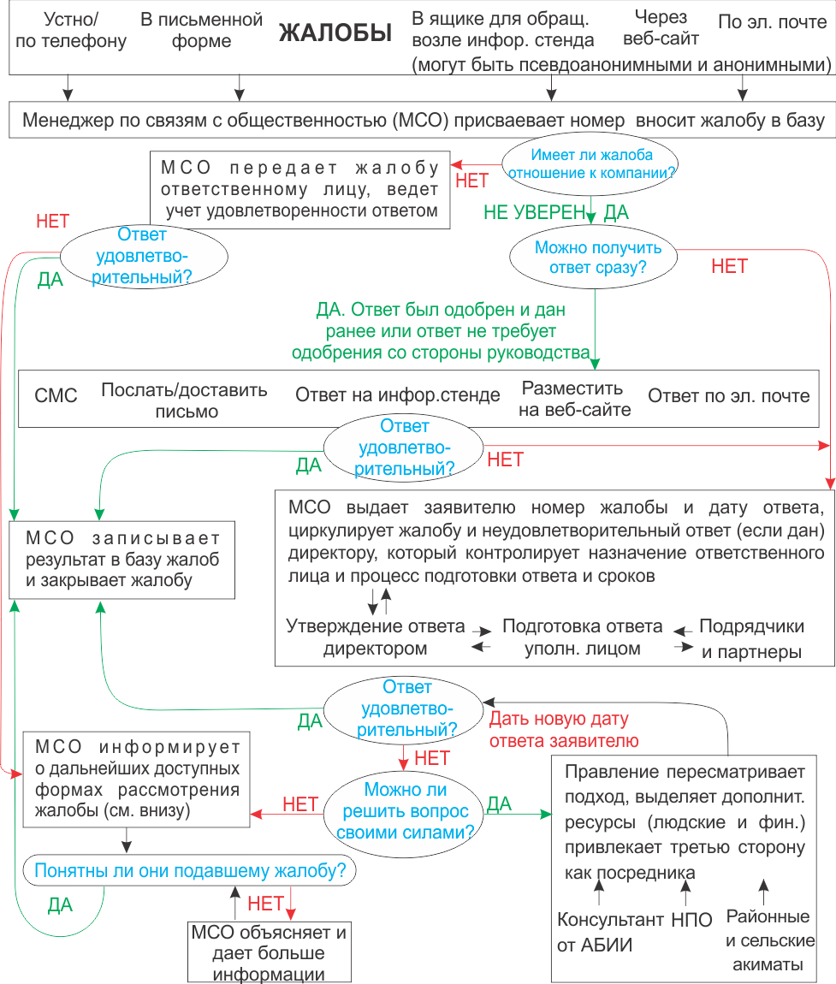

Рисунок 4 Механизм регистрации и рассмотрения жалоб

Дальнейшие процедуры обращения и жалоб:

1. Написать официальное письмо в акимат с запросом даты ответа

2. Написать официальную жалобу в прокуратуру с запросом даты ответа

3. Обратиться в Орхусский Центр г.Алматы (ул.Айманов, 202) или в Комитет по вопросам соблюдения Орхусской Конвенции по тел. +7(7232)77-57-93 или отправить письмо на электронную почту aarhus@inbox.ru

|  |  |  |  |
| --- | --- | --- | --- |
| **ФОРМА ДЛЯ ЖАЛОБ И ПРЕДЛОЖЕНИЙ** | | | |
| Мое имя _____________________________________  Моя фамилия _____________________________________   * Я прошу оставить мою жалобу анонимной  * Я прошу не раскрывать мои идентификационные данные без моего согласия | | Пожалуйста, укажите, как с вами можно связаться   * По почте: Пожалуйста, укажите ваш адрес: __________________________________ * По телефону: ___________________________________ * По электронной почте: __________________________________ | | |
| Предпочитаемый язык общения | | * Русский; Казахский | | |
| **Описание инцидента и жалобы:** | | | | |
| Что случилось? Где это случилось? С кем это произошло? Каков результат проблемы?   * Единичный инцидент/жалоба (дата _______________) * Случалось больше одного раза (Сколько раз? _____) * Продолжается (в настоящее время испытываю проблему) | | | | |
| Как бы вы хотели решить эту проблему? | | | | |
| **Дальнейшие процедуры обращения и жалоб, если вы неудовлетворены жалобой** | | | | |
| 1. Написать официальное письмо в акимат с запросом даты ответа 2. Написать официальную жалобу в прокуратуру с запросом даты ответа 3. Обратиться в Орхусский Центр г.Алматы (ул.Айманов, 202) или в Комитет по вопросам соблюдения Орхусской Конвенции по тел. +7(7232)77-57-93 или отправить письмо на электронную почту aarhus@inbox.ru | | | | |
| **Для внутреннего пользования** | | | | |
| Регистрационный номер: | Дата регистрации: Срок ответа: | | | |
| Полученный ответ: | | | | |
| * Срок исполнения, выданный обратившемуся лицу | * Ответ получен | | Удовлетворено ли обратившееся лицо? Да Нет | |

Подпись: Дата:

Пожалуйста, верните заполненную форму Менеджеру по связям с общественностью Наурызбеку Жумагазину, тел: +7 747 271 14 69, e-mail: nk.zhumagazin@gmail.com, по адресу: Казахстан, Жамбылская область, Сарысуский район, город Жанатас, микрорайон 1, здание 18/4, офис 11 или в Головной офис: бизнес центр Эволушн, 8 этаж, офис 70, бульвар Бухар Жырау 26/1, г.Алматы, Казахстан.

1. https://www4.unfccc.int/sites/submissions/INDC/Published%20Documents/Kazakhstan/1/INDC%20Kz_eng.pdf